
АДМИНИСТРАЦИЯ ПАРАБЕЛЬСКОГО РАЙОНА
ТОМСКОЙ ОБЛАСТИ

Постановление
(в ред. постановлений Администрации Парабельского района от 15.06.2012 г. № 523а, от 23.05.2013 г. № 413а)

с. Парабель
12.03.2012 г. № 182а

Об утверждении схемы размещения
нестационарных торговых объектов
в муниципальном образовании
«Парабельский район»

В целях установления единого порядка размещения на территории муниципального образования «Парабельский район» нестационарных торговых объектов, для улучшения организации торгового обслуживания населения, руководствуясь постановлением Администрации Томской области от 09.07.2010 г. № 135а «О порядке разработки и утверждения органами местного самоуправления муниципальных образований Томской области схем размещения нестационарных торговых объектов», и пунктом 40 части 5 статьи 29 Устава муниципального образования «Парабельский район»,

ПОСТАНОВЛЯЮ:

1. Утвердить схему размещения нестационарных торговых объектов на территории муниципального образования «Парабельский район», согласно приложениям.
2. Опубликовать настоящее постановление в газете «Нарымский вестник» и на официальном сайте муниципального образования «Парабельский район» в сети Интернет.
3. Контроль за исполнением возложить на Первого заместителя Главы района Е.А.Рязанову.

И.о. Главы района Е.А. Рязанова

Приложение №1
к постановлению Администрации
Парабельского района от 12.03.2012 г. № 182а

Схема
размещения нестационарных торговых объектов
на территории муниципального образования
«Парабельский район»

№ | Место нахождения нестационарного торгового объекта | Тип нестационарного торгового объекта | Ассортимент продаваемых товаров | Период размещения нестационарного торгового объекта
1. | Территория, прилегающая к земельному участку, расположенному по адресу с. Парабель, ул. Советская,3 (МУП ЦРБ)  (графическое приложение 1) | Временный торговый объект (торговая площадка) | Продукция домашних подворий, дикоросы. | Ежегодно по согласованию.
2. | с. Парабель, ул. Советская 16/1  (графическое приложение 1) | Киоск | Продажа сувениров, СD. | Январь – декабря (ежегодно).
3. | с. Парабель, ул. Советская, 36 (стадион ДЮСШ)  (графическое приложение 1) | Временный торговый объект (торговая площадка) | Продажа детского трикотажа, обуви, канцелярских товаров. | Ежегодно по согласованию.
4. | с. Парабель, ул. Советская,96  (графическое приложение 1) | Сеть киосков | Продукция домашних подворий, свежемороженой рыбы, дикоросов. | Январь – декабрь (ежегодно)
5. | с. Парабель, ул. Советская, 135-б (графическое приложение ! | Временный торговый объект (торговая площадка) | Продажа текстиля, трикотажа, обуви, продукции домашних подворий, дикоросов | Январь – декабрь (ежегодно)

Заместитель Главы района
- Управляющий Делами А. А. Костарев

Приложение к постановлению
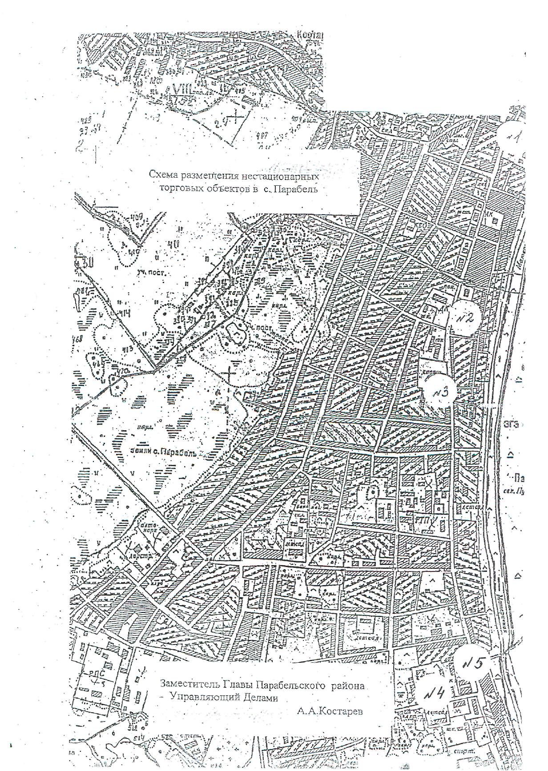
Администрации Парабельского района
от 23.05.2013 г. № 413а

